ОТЧЁТ
по лабораторной работе №3
«Простое веб-приложение. Вёрстка»
Выполнила: Гаврилова Анна Павловна
Группа: ИБМ3-54Б
Вариант 7: тема «Фотографии», компонент «Группа кнопок» (button-group)

2026

1. Цель работы
Знакомство с Node.js, npm и написанием простого веб-приложения на JavaScript с использованием библиотеки Bootstrap. В ходе работы изучена компонентная архитектура приложения (разделение на страницы и переиспользуемые компоненты) и выполнено задание по варианту 7: тема «Фотографии», обязательный Bootstrap-компонент — «группа кнопок» (button-group).

2. Теоретическая часть

2.1. Node.js и npm
JavaScript, с которым работали в предыдущих лабораторных, исполняется только в браузере. Node.js — программная платформа, позволяющая выполнять JavaScript-код прямо на компьютере, подключать внешние библиотеки и работать с файловой системой. npm (Node Package Manager) — менеджер пакетов, идущий вместе с Node.js: с его помощью внешние библиотеки (например, Bootstrap) устанавливаются одной командой и подключаются к проекту.
Файл package.json — это описание проекта: его имя, версия и список зависимостей (используемых библиотек). Команда npm install читает этот файл и скачивает все перечисленные зависимости в папку node_modules.

2.2. Подключение Bootstrap
Bootstrap — популярная CSS/JS-библиотека с готовыми стилизованными компонентами интерфейса (кнопки, карточки, группы кнопок и т.д.). Установлена командой npm install bootstrap, подключена в HTML через файлы из node_modules/bootstrap/dist/.
<link rel="stylesheet" href="node_modules/bootstrap/dist/css/bootstrap.min.css">
...
<script src="node_modules/bootstrap/dist/js/bootstrap.bundle.min.js"></script>

2.3. ES-модули и компонентная архитектура
Чтобы разбить JavaScript-код на отдельные переиспользуемые файлы, использованы ES-модули (import/export). Главный файл main.js подключается в HTML с атрибутом type="module", который разрешает использование import. Из-за этого страница должна открываться через локальный сервер (Live Server), а не напрямую с диска — иначе браузер блокирует загрузку модулей по правилам CORS.
Проект разделён на две папки: pages/ — целые страницы приложения (каждая отвечает за свой экран), и components/ — мелкие переиспользуемые блоки интерфейса (кнопка, карточка, группа фильтров), из которых страницы собираются.

3. Ход выполнения работы
Задание выполнено поверх уже существующего сайта (калькулятор из ЛР1–ЛР2): добавлена новая страница «Галерея фотографий», доступная с главной страницы сайта по кнопке «Открыть галерею фото». Оформление полностью сохраняет стилистику Pinterest, использованную в предыдущих работах (тот же файл style.css, те же CSS-переменные цвета и шрифты).

3.1. Структура проекта
lab3-gallery/
├── package.json // зависимости проекта (bootstrap)
├── gallery.html // точка входа страницы галереи
├── main.js // запускает MainPage в <div id="root">
├── pages/
│ ├── main/index.js // главная страница галереи (класс MainPage)
│ └── photo/index.js // страница одной фотографии (класс PhotoPage)
└── components/
├── photo-card/index.js // карточка в сетке галереи
├── photo/index.js // крупная карточка на странице фото
├── filter-group/index.js // Bootstrap-компонент btn-group (вариант 7)
└── back-button/index.js // кнопка "Назад к галерее"

3.2. Компонент по варианту — группа кнопок (btn-group)
Обязательный Bootstrap-компонент варианта 7 реализован в виде фильтра категорий над сеткой фотографий. Разметка использует стандартные классы Bootstrap (btn-group, btn), внешний вид дополнительно стилизован под цветовую палитру сайта.
getHTML(categories, active) {
const buttons = categories.map((cat) => `
<button type="button" class="btn filter-btn ${cat === active ? "active" : ""}"
data-category="${cat}">${cat}</button>
`).join("");

return `<div class="btn-group filter-group" role="group">${buttons}</div>`;
}
При клике на кнопку фильтра вызывается колбэк changeCategory(), который заново отрисовывает сетку карточек, оставляя только фотографии выбранной категории:
renderCards() {
this.pageRoot.innerHTML = "";
const data = this.getData().filter(
(item) => this.activeCategory === "Все" || item.category === this.activeCategory
);
data.forEach((item) => {
const card = new PhotoCardComponent(this.pageRoot);
card.render(item, this.clickPhoto.bind(this));
});
}

3.3. Переход между страницами без перезагрузки
Клик по карточке фотографии открывает страницу этой фотографии (PhotoPage), клик по кнопке «Назад» — возвращает на главную страницу галереи (MainPage). Обе страницы просто заменяют содержимое одного и того же контейнера #root — браузер не перезагружает страницу целиком:
clickPhoto(e) {
const photoId = e.currentTarget.dataset.id;
const photoPage = new PhotoPage(this.parent, photoId, this.getData());
photoPage.render();
}

3.4. Добавление настоящих фотографий
Чтобы не зависеть от загрузки изображений из интернета, по умолчанию каждая карточка показывает цветной градиент. Компоненты дополнительно поддерживают поле image в данных — если оно указано, вместо градиента подставляется настоящая фотография (background-image), с градиентом как запасным вариантом:
const background = data.image
? `background-image: url('${data.image}'); background-size: cover;`
: `background: linear-gradient(135deg, ${data.color}, #121218);`;

4. Иллюстрации работы программы
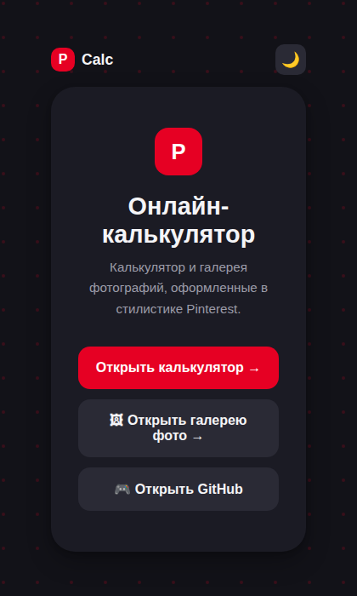
Рис. 1 — главная страница сайта с новой кнопкой «Открыть галерею фото»
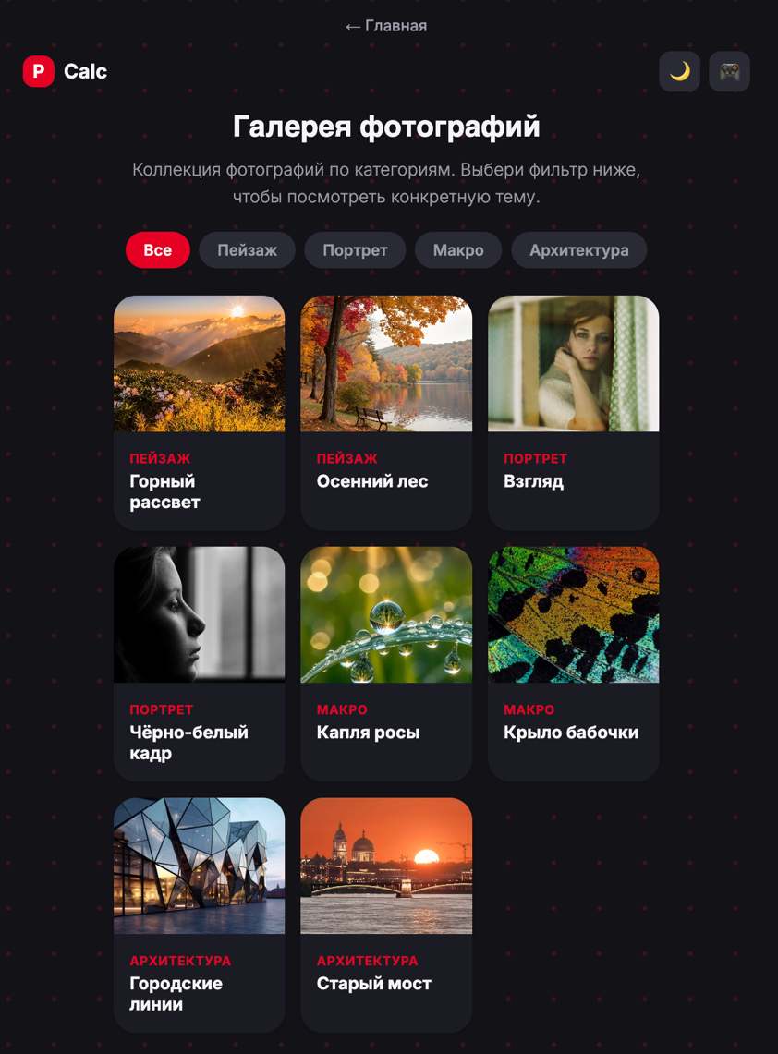
Рис. 2 — галерея фотографий: группа кнопок-фильтра (btn-group) и сетка карточек

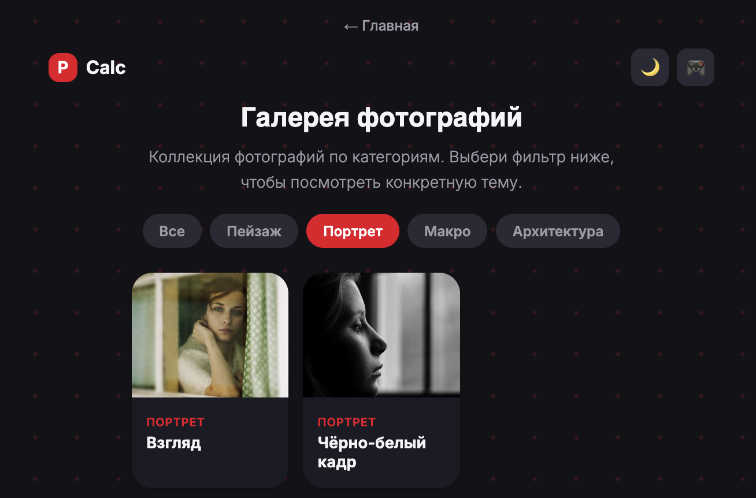
Рис. 3 — фильтр применён: показаны только фотографии категории «Портрет»

Рис. 5 — страница отдельной фотографии с настоящим изображением и кнопкой «Назад»

5. Вывод
В ходе выполнения лабораторной работы изучены основы Node.js и npm, способ подключения внешних библиотек (Bootstrap) к проекту, а также компонентный подход к построению интерфейса на чистом JavaScript (без фреймворков) с использованием ES-модулей. Разработана галерея фотографий, интегрированная в существующий сайт (калькулятор из ЛР1–ЛР2), с сохранением единой стилистики оформления. Реализован обязательный по варианту 7 Bootstrap-компонент «группа кнопок» в виде рабочего фильтра категорий, а также переходы между главной страницей галереи и страницей отдельной фотографии.

